Обзор состояния магнитного поля на Ямале
за период 12 августа – 18 августа 2013 года

Глобальная обстановка: магнитная активность в глобальном масштабе оставалась слабо возмущенной. На Солнце наблюдалось несколько геоэффективных пятен. После вспышки 12 августа 2013 года в 10:41 UT класса M1.5, последовало еще несколько выбросов плазмы, которые сформировали активный солнечный ветер. В итоге 14-16 августа прошла серия заметных полярных суббурь. На графике АЕ-индекса это видно в нарастаниях в
AL-индексе в виде пиков в среднем до уровня 500 нТл. В остальные дни магнитное поле было спокойным.
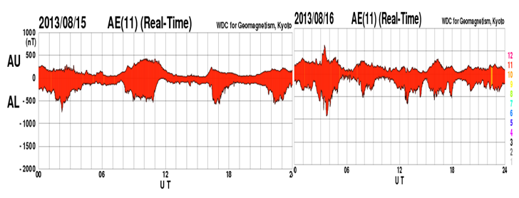

На графике ход магнитной активности для периода 15-16 августа 2013 года.
Верхняя кривая – АU-индекс, токи в вечерние часы, текущие на восток, нижняя кривая –
AL-индекс, токи в ночные часы, текущие на запад. Графики взяты с сайта АЕ-индекса: http://wdc.kugi.kyoto-u.ac.jp/ae_realtime/index.html.

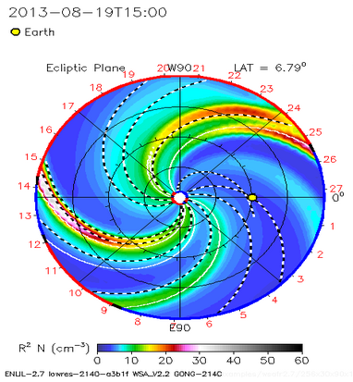О развитии солнечной активности и характеристиках состояния околоземного космического пространства оперативно смотрите на публичном сайте НАСА http://www.spaceweather.com/.
Более детальные и профессиональные данные, включая все спутниковые данные, можно найти на сайте НАСА «Интегрированная система анализа космической погоды». Данные представлены в реальном времени, что позволяет использовать их для целей мониторинга и прогноза космической погоды. Одна из наиболее наглядных анимированных картинок на этом сайте – расчетная модель движения солнечного ветра, на которой хорошо видно, что происходит в околосолнечном пространстве. Здесь Земля отмечена желтой точкой, Солнце в центре картинки. Проход на эту страницу сайта здесь: http://iswa.gsfc.nasa.gov/wiki/-index.php/Main_Page.
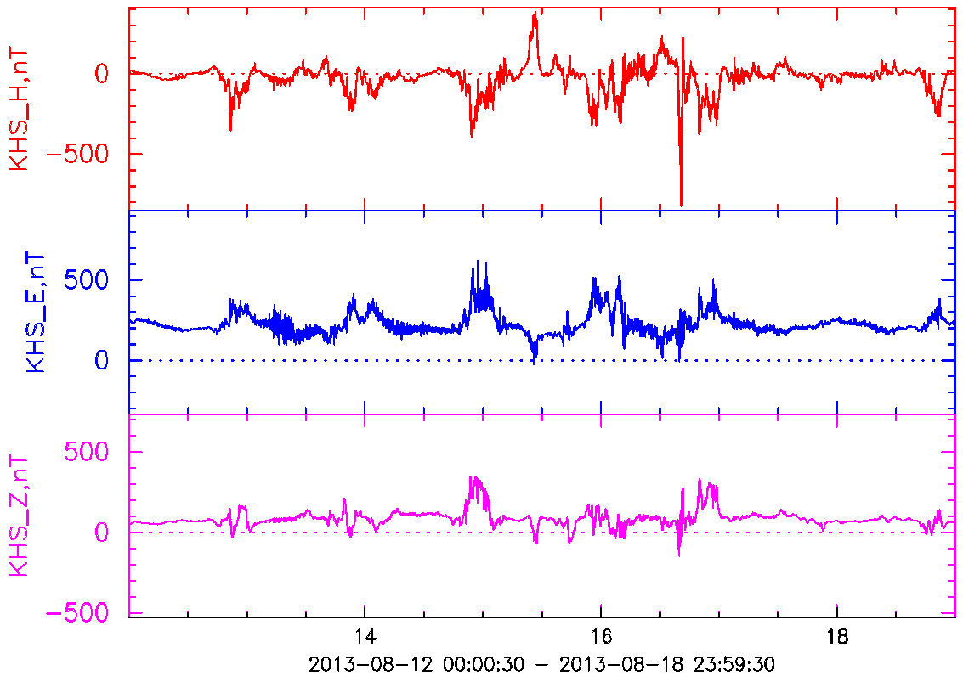
Обстановка на Ямале: По данным вариационной станции в пос. Харасовей ход магнитной активности на Ямале за неделю 12-18 августа 2013 года можно описать как умеренно возмущенный. Два дня – 15 и 16 августа активность была существенной,
16 августа наблюдался импульс магнитного поля до 800 нТл. В этот момент можно было наблюдать заметную индукционную составляющую во многих геофизических системах. Таким образом, большую часть недели 12-18 августа магнитное поле на Ямале оставалось слабо возмущенным. Подобная картина в вариациях МПЗ также наблюдалась на станциях Диксон и Амдерма (см. http://geophys.aari.ru/real_mag.php).

Вариации МПЗ по данным ЦМВС в п. Харасовей, 12-18 августа 2013 г.
H-компонента – красный цвет, D-компонента – синий цвет, Z-компонента - розовый цвет. Амплитуда вариаций в нанотеслах (нТл), время мировое, местное время на Ямале на 6 часов впереди от мирового.

Примечание. Настоящий обзор составлен для всех участников и пользователей данными проекта «Полярная геофизика Ямала», см. http://www.wdcb.ru/polar/. Основная цель проекта – восстановить наблюдения за состоянием МПЗ на Ямале и расширить число пользователей этих данных до уровня сотрудников компаний, ведущих геофизические работы на Ямале и всех, интересующихся проблемами солнечно-земной физики и космической погоды. На все вопросы можно получить ответ, направив запрос по электронному адресу polar2013@izmiran.ru.
Наблюдения вариаций МПЗ в Харасовее были начаты 17 июля, таким образом сделан первый небольшой шаг – полный месяц бесперебойной работы в реальном времени. Это стало возможным благодаря бескорыстной помощи со стороны сотрудников
ООО «Газпром-добыча-Надым», которым мы выражаем свою искреннюю благодарность.

Обзор подготовили сотрудники ИЗМИРАН А.Н.Зайцев и В.Г.Петров.

